**הסבר כללי:**

האתר "חבומרקט" נועד לתת פתרון לבעיה שמוכרת לכל סטודנט – עלות גבוהה של משלוחים מקשה על ביצוע קניות משתלמות. בעוד שסופרים קרובים הם לרוב יקרים יותר, הסופרים הזולים והמשתלמים נמצאים רחוק יותר, ולכן גם כרוכים בעלויות משלוח גבוהות שמייקרות את הקנייה.

משלוח מהסופר הרחוק עולה בממוצע כ-30 ש"ח, מה שהופך כל קנייה לכדאית רק כאשר היא כוללת מספר רב של מוצרים. המשמעות היא שאם סטודנט רוצה לרכוש מספר מצומצם של פריטים, כמו כמה מוצרים בסיסיים לשבוע הקרוב, הוא עלול לגלות שהמשלוח פשוט לא משתלם, ונאלץ לקנות בסופר הקרוב והיקר.

המערכת מאפשרת לסטודנטים לחסוך בעלויות משלוח גם כאשר הם צריכים מעט מוצרים, באמצעות חיבור לשכנים בסביבה הקרובה שגם מעוניינים בהזמנה מאותו סופר מרוחק. כך, הם יכולים לחלוק את עלות המשלוח ולהפוך כל קנייה ליותר משתלמת, בלי קשר לגודל הרשימה.

האתר מספק פתרון פשוט ויעיל ל:

* חיסכון בעלויות המשלוח על ידי חלוקת ההוצאות בין המשתמשים.
* ביצוע קניות משתלמות גם אם מדובר במספר מועט של מוצרים.
* חווית שימוש נוחה עם תיאום קל בין שכנים ללא צורך בהיכרות מוקדמת.

**דרישות UX**

**א. Users:**  
המשתמשים של האתר הם סטודנטים ביישובים עירוניים המעוניינים לחסוך בעלויות משלוח על ידי שיתוף הזמנות מסופרמרקטים סמוכים. כל משתמש יכול להירשם באתר, לקבל התראות על הזמנות קרובות ולהתחלק עם משתמשים אחרים בעלויות המשלוח.

**ב. הצרכים הרלוונטיים של המשתמשים:**  
המשתמשים זקוקים לתהליך רישום פשוט ומהיר, המאפשר להם להוסיף את פרטיהם בקלות. כמו כן, הם זקוקים לאפשרות נוחה לסמן שהם מתכננים לבצע הזמנה מסופרמרקט מסוים בתאריך מסוים, כך שמשתמשים נוספים יוכלו להצטרף להזמנה ולחסוך בעלויות משלוח.

**ג. השירותים שהאתר נותן למשתמשים:**  
האתר מאפשר התחברות ויצירת חשבון אישי, הגדרת הסופר המועדף על המשתמש, תזמון הזמנה אישית, שליחת התראה למשתמשים רלוונטיים המתגוררים בסמוך, וסנכרון מידע לצורך שיתוף ההזמנה.

**ד. המערכת תאפשר את השירות באמצעות התהליכים הבאים:**

* **תהליך ההרשמה למערכת:** משתמשים יירשמו עם כתובת אימייל, שם וכתובת, ויוכלו לעדכן את הסופר המועדף.
* **סימון כוונה להזמנה עתידית:** משתמש יוכל לסמן שהוא מתכנן לבצע הזמנה בתאריך מסוים מסופרמרקט מסוים, כך שמשתמשים אחרים בקרבת מקום יקבלו התראה ויוכלו להצטרף.
* **ניהול מרחק אוטומטי:** המערכת תחשב מרחק של 300 מטר ותשלח התראות רק למשתמשים הרלוונטיים.
* **התראות אוטומטיות:** כאשר משתמש יוצר הזמנה, תשלח התראה במייל למשתמשים הקרובים לאותו מיקום, ותאפשר להם להוסיף מוצרים.
* **קבלת פרטי המזמין:** המשתמשים שיקבלו התראה יוכלו לראות את פרטי המזמין וליצור עמו קשר ישיר לתיאום הוספת מוצרים.

**ה. התוכן הנדרש על מנת לספק את השירות:**

* **פרטים אישיים:** כתובת מייל, סיסמא, שם פרטי, מספר טלפון, כתובת מגורים וסופר מועדף.
* **בסיס נתונים:** מסד נתונים המכיל מידע על משתמשים, מיקומים, הזמנות פתוחות והיסטוריית הזמנות.
* **מערכת מיילים אוטומטית:** לשליחת התראות על הזמנות קרובות ואפשרויות שיתוף.

**מבנה הנתונים**  
הנתונים ינוהלו במודל טבלאי (SQL), ושליפת הנתונים תתבצע באמצעות שאילתות.

**CUSTOMERS** (Mail address, Password, First name, Last name, City, Street, Number, Preferred Supermarket(SUPERMARKETS))  
**ORDERS** (Order ID, Mail address (CUSTOMERS), Date, Supermarket, Status(STATUSES)  
**NOTIFICATIONS** ({Notification ID, Order ID (ORDERS)}, Mail address (CUSTOMERS), Date Sent)  
**PARTICIPANTS** ({Mail address (CUSTOMERS), Order ID (ORDERS)})  
**GETS NOTIFICATIONS** ({Mail address (CUSTOMERS), Order ID (ORDERS), Notification ID (NOTIFICATIONS)})  
**SUPERMARKETS** (Name)  
**STATUSES** (Status)

**לקוחות** ( דואר אלקטרוני, סיסמה, שם פרטי, שם משפחה, עיר, רחוב, מספר, סופר מועדף (סופרים))

**הזמנות** (מזהה הזמנה , דואר אלקטרוני (לקוחות), תאריך, סופר, סטטוס (סטטוסים))

**התראות** ({מזהה התראה, מזהה הזמנה (הזמנות), דואר אלקטרוני (לקוחות)}, תאריך שליחה)

**משתתפים** ({דואר אלקטרוני (לקוחות), מזהה הזמנה (הזמנות)})

**מקבלים התראות** ({דואר אלקטרוני (לקוחות), מזהה הזמנה (הזמנות}, מזהה התראה (התראות))

**סופרים** (שם)

**סטטוסים** (סטטוס)

**ספסיפיקציות UI:**

א. הרושם שהאפליקציה מבקשת להשאיר על המשתמש:

* **פשטות** - האפליקציה מעוצבת בצורה נוחה לשימוש, ללא עומס מיותר, ותקל על תהליך שיתוף ההזמנות.
* **אמון** - האפליקציה שומרת על עיצוב נעים ומזמין, תוך שימוש בצבעים רכים ומרגיעים המשרים תחושת ביטחון ואמינות בין המשתמשים.
* **שיתופיות** - האפליקציה מעודדת שיתוף פעולה בין משתמשים באותו אזור ומאפשרת להם לתאם בקלות הוספת מוצרים להזמנה משותפת.

ב. האמצעים הגרפיים שמשרתים את מטרות אלו:  
העיצוב מתמקד במראה נקי ועדין, תוך שימוש בקצוות מעוגלים המעניקים תחושת רוגע ונוחות.  
הפונט הנבחר הוא Assistant, בגוון אפור כהה כדי לשמור על רכות ונעימות לעומת שחור קלאסי.  
הרקע והכפתורים מעוצבים בצבעי תכלת וירוק בהירים להעברת תחושת אמון ורעננות.

**הצבעים המרכזיים הם:**

* צבע רקע: #d9dbd6
* צבע כפתורים: #416655

**הצבעים המשניים הם:**

* #151726
* #f3d3aa

**:Wireframes**

1. מסך הבית. מסך הכניסה של האפליקציה המאפשר הרשמה, התחברות ויצירת משלוח.

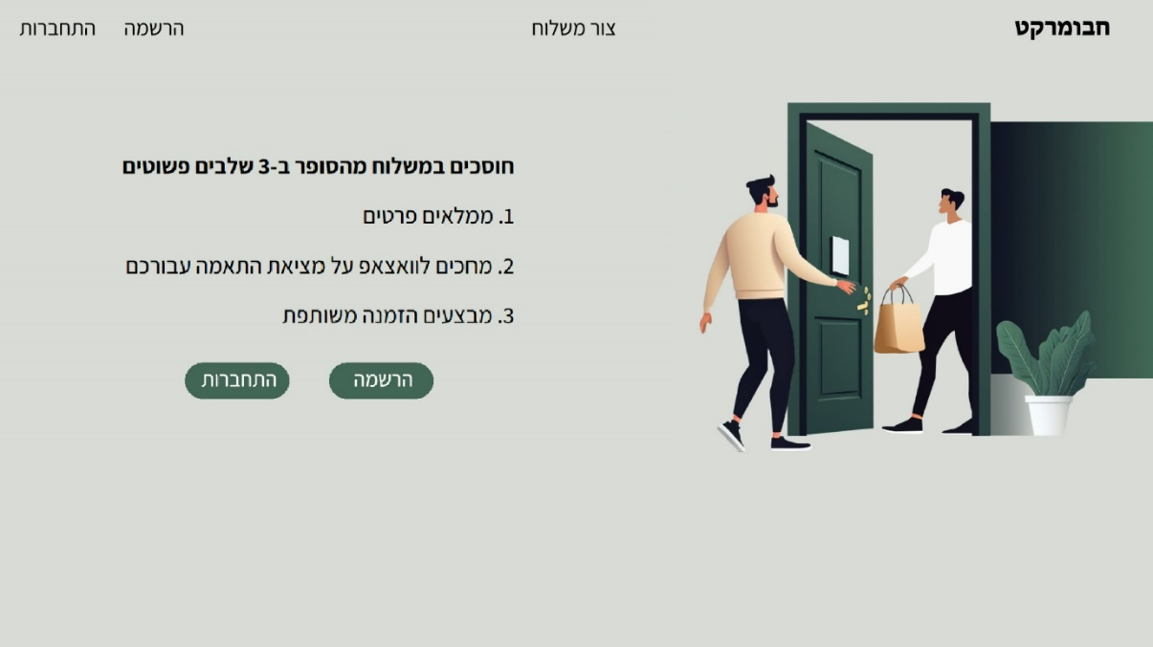

2. מסך רישום חשבון. המשתמש ימלא את השדות המוצגים ולאחר מכן ילחץ על הרשמה. לחיצה על הכפתור תחזיר את המשתמש למסך הבית.

1. מסך התחברות לחשבון. ההתחברות היא באמצעות אימייל וסיסמא, במידה והמשתמש לא רשום הוא יצטרך ללחוץ על כפתור ההרשמה בסרגל העליון של העמוד. לחימה על התחברות תוביל את המשתמש למסך הבית.

1. מסך יצירת משלוח. במסך זה המשתמש יוכל ליצור משלוח, יצירת המשלוח תשלח התראה לכל מי שנמצא במרחב של עד 300 מטר מביתו של יוצר המשלוח כדי שיוכלו להוסיף מוצרים.

**נספחים:**

